ROVEMA übernimmt Hassia India 17. Juli 2020

ROVEMA hat am 16. Juli einen Vertrag zum Erwerb von Hassia Packaging Pvt. Ltd. (im Folgenden Hassia India) unterzeichnet. Hassia India war zuletzt Teil der IMA S.p.A. Gruppe. Das Unternehmen ist besonders in Asien und Afrika fest im mittleren Preissegment etabliert und, wie auch ROVEMA, sehr stark im Food Segment aktiv. Neben klassischen vertikalen Schlauchbeutelmaschinen fertigt Hassia India technologisch starke mehrbahnige Siegelrandmaschinen („Multilane Sachet Form, Fill and Seal machines“), z.B. für das Verpacken flüssiger Reinigungs- oder Kosmetikartikel in Portionsbeutel. Mit dieser Akquisition ergänzt ROVEMA sein internationales Portfolio um einen strategisch wichtigen und sehr soliden Service- und Montagestandort. Besonders das bisher kaum bearbeitete mittlere Preissegment in Asien und Afrika kann so schnell und in verlässlicher Qualität bedient werden. Der zusätzliche Standort in Indien stärkt zudem das ROVEMA Serviceangebot und ermöglicht den Ausbau des umfassenden Life Cycle Service Konzepts für Afrika und Asien.
ROVEMA Geschäftsführer Jens Torkel: „Hassia India passt präzise in unsere strategische Ausrichtung. Der Ausbau unserer Marktpräsenz mit lokaler Produktion in Südostasien wird mit dieser Akquisition signifikant beschleunigt. Hassia India ist ein Unternehmen mit einer ausgesprochen guten Serviceorientierung und kann bereits intensive Erfahrungen im Umgang mit nachhaltigen Packstoffen vorweisen.“
Wie schon beim Zukauf von DL Packaging im Januar 2020 wird Hassia India mit bestehendem Markennamen fortgeführt. Die Stärken des Unternehmens sollen, in enger Zusammenarbeit mit dem langjährigen Geschäftsführer Herr K. Ravi, auch im ROVEMA Netzwerk weiter ausgebaut werden. Beidseitig starke Kompetenzen im Pulversegment, aber auch ergänzendes Knowhow, z.B. in der Herstellung von Portionspackungen für Flüssigkeiten, können so optimal abgestimmt werden. Die Mitarbeiter am Produktionsstandort in Pune werden übernommen.
Entscheidend für die langfristige Zusammenarbeit ist auch ROVEMAs nachhaltige Ausrichtung. Dazu Geschäftsführer K. Ravi: “Hassia Indien ist im Segment Schlauchbeuteltechnik bereits seit Jahren führend in der Wertentwicklung. Durch Innovation, aber auch durch die Adaption deutscher Technologien für den Indischen Markt. Unsere Kunden in Indien, Südostasien und Afrika haben mit unserer Unterstützung neue Maßstäbe gesetzt. Rovema ist eine starke Marke, die ähnliche Werte aufweist und weltweit technologisch führend ist. Hassia Indien ist von der Übernahme begeistert und wir sind sicher, dass wir unseren Kunden neue attraktive Angebote und ein Plus an Technologie und Mehrwert bieten können werden.“

Über ROVEMA GmbH: Mit Leidenschaft und der Erfahrung von mehr als 60 Jahren entwickelt und baut ROVEMA Verpackungsmaschinen und -anlagen, die den komplexen Ansprüchen der modernen Kreislaufwirtschaft gerecht werden. ROVEMA denkt ganzheitlich und berücksichtigt in Projekten von Anfang an das Umfeld, den Markt, das Produkt und die Verpackung. So ist die Entwicklung effizienter und zukunftsfähiger Verpackungsmaschinen mit hoher Verfügbarkeit möglich. Eine nachhaltige Lösung, die zu den Eigenschaften des zu verpackenden Produkts und dessen Anforderungen an Logistik, Verpackungsmaterial, Haltbarkeit und Energieeffizienz passt, hat für ROVEMA höchste Priorität. Ein Erfolgskonzept - ROVEMA hat bereits mehr als 30.000 Maschinen und Anlagen weltweit ausgeliefert und beschäftigt mehr als 600 Mitarbeiter. 2019 erwirtschaftete ROVEMA einen Umsatz von rund 100 Millionen Euro.

Über Hassia Packaging Pvt. Ltd. (Pune, India):
Hassia India befindet sich seit der Gründung im Jahr 1997 in europäischer Hand. Der Spezialist für das vertikale Verpacken pulvriger, stückiger und flüssiger Produkten im mittleren Preissegment verfügt über einen installierten Maschinenbestand von mehr als 1000 Verpackungsmaschinen. Hassia India beschäftigt rund 100 Mitarbeiter und erreichte 2019 einen Umsatz von ca. 5 Millionen Euro.

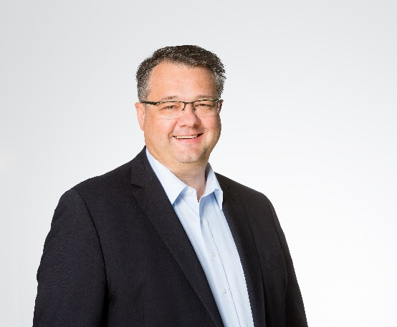

Bild: ROVEMA Geschäftsführer Jens Torkel.
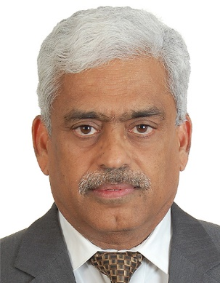

Bild: Hassia India Geschäftsführer Herr K. Ravi.
Ansprechpartnerin:
ROVEMA GmbH
Industriestr.1
35463 Fernwald
Nadja Richter, Marketing & Kommunikation
nadja.richter@rovema.de
Tel. 0641-409-324

Maren Müller, Executive Assistant
Maren.Mueller@rovema.de
Tel. 0641-409-323

